

《一头扎进Shiro视频教程》
第一章 问候Shiro他大爷

Java1234_小锋
扣扣:527085608
官网网站：http://www.java1234.com
Java1234官方群16：481507269

Java1234官网网站：http://www.java1234.com
Java学习路线图：http://www.java1234.com/javaxuexiluxiantu.html
Java1234免费资源汇总：http://www.java1234.com/zy.html
Java1234 VIP资源汇总：http://www.java1234.com/vipzy.html
- ：Shiro简介
百度百科：Shiro
Shiro官方主页：http://shiro.apache.org/download.html

- ：Shiro HelloWorld实现

《一头扎进Shiro视频教程》
第二章 身份认证

Java1234_小锋
扣扣:527085608
官网网站：http://www.java1234.com
Java1234官方群16：481507269

- ：Subject认证主体
Subject认证主体包含两个信息：
Principals：身份，可以是用户名，邮件，手机号码等等，用来标识一个登录主体身份；
Credentials：凭证，常见有密码，数字证书等等；

- ：身份认证流程
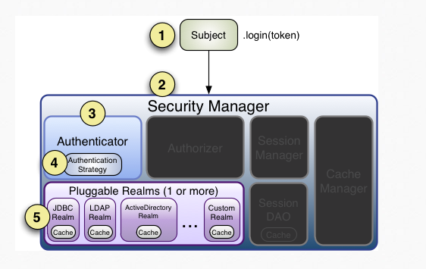

- ：Realm&JDBC Reaml
Realm：意思是域，Shiro从Realm中获取验证数据；
Realm有很多种类，例如常见的jdbc realm，jndi realm，text realm。

《一头扎进Shiro视频教程》
第三章 权限认证(授权)

Java1234_小锋
扣扣:527085608
官网网站：http://www.java1234.com
Java1234官方群16：481507269

- ：权限认证核心要素
权限认证，也就是访问控制，即在应用中控制谁能访问哪些资源。
在权限认证中，最核心的三个要素是：权限，角色和用户；
权限，即操作资源的权利，比如访问某个页面，以及对某个模块的数据的添加，修改，删除，查看的权利；
角色，是权限的集合，一中角色可以包含多种权限；
用户，在Shiro中，代表访问系统的用户，即Subject；

- ：授权
1，编程式授权
1.1 基于角色的访问控制
1.2 基于权限的访问控制
2，注解式授权
@RequiresAuthentication 要求当前Subject 已经在当前的session 中被验证通过才能被访问或调用。
@RequiresGuest 要求当前的Subject 是一个"guest"，也就是说，他们必须是在之前的session 中没有被验证或被记住才能被访问或调用。
@RequiresPermissions("account:create") 要求当前的Subject 被允许一个或多个权限，以便执行注解的方法。
@RequiresRoles("administrator") 要求当前的Subject 拥有所有指定的角色。如果他们没有，则该方法将不会被执行，而且AuthorizationException 异常将会被抛出。
@RequiresUser RequiresUser 注解需要当前的Subject 是一个应用程序用户才能被注解的类/实例/方法访问或调用。一个“应用程序用户”被定义为一个拥有已知身份，或在当前session 中由于通过验证被确认，或者在之前session 中的'RememberMe'服务被记住。

3，Jsp标签授权
<%@ taglib prefix="shiro" uri="http://shiro.apache.org/tags" %>
Guest标签：用户没有身份验证时显示相应信息，即游客访问信息；
User标签：用户已经身份验证/记住我登录后显示相应的信息；
Authenticated标签：用户已经身份验证通过，即Subject.login登录成功，不是记住我登录的。
notAuthenticated标签：用户没有身份验证通过，即没有调用Subject.login进行登录，包括记住我自动登录的也属于未进行身份验证。
principal标签 显示用户身份信息，默认调用Subject.getPrincipal()获取，即Primary Principal。
hasRole标签 如果当前Subject有角色将显示body体内容。
lacksRole标签 如果当前Subject没有角色将显示body体内容。
hasAnyRoles标签 如果当前Subject有任意一个角色（或的关系）将显示body体内容。
hasPermission标签 如果当前Subject有权限将显示body体内容。
lacksPermission标签 如果当前Subject没有权限将显示body体内容。

- ：Permissions对权限深入理解
单个权限 query
单个资源多个权限 user:query user:add 多值 user:query,add
单个资源所有权限 user:query,add,update,delete user:*
所有资源某个权限 *:view

实例级别的权限控制
单个实例的单个权限 printer:query:lp7200 printer:print:epsoncolor
所有实例的单个权限 printer:print:*
所有实例的所有权限 printer:*:*
单个实例的所有权限 printer:*:lp7200
单个实例的多个权限 printer:query,print:lp7200

- ：授权流程
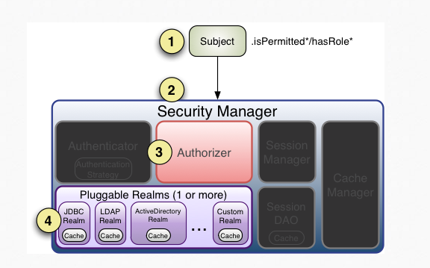

《一头扎进Shiro视频教程》
第四章 集成Web

Java1234_小锋
扣扣:527085608
官网网站：http://www.java1234.com
Java1234官方群16：481507269

- ：Shiro集成Web配置
<listener>
<listener-class>org.apache.shiro.web.env.EnvironmentLoaderListener</listener-class>
</listener>

<filter>
<filter-name>ShiroFilter</filter-name>
<filter-class>org.apache.shiro.web.servlet.IniShiroFilter</filter-class>
<init-param>
<param-name>configPath</param-name>
<param-value>/WEB-INF/shiro.ini</param-value>
</init-param>
</filter>
<filter-mapping>
<filter-name>ShiroFilter</filter-name>
<url-pattern>/*</url-pattern>
</filter-mapping>

- ：Shiro集成Web具体使用
Url匹配方式
? 匹配一个字符 /admin? 可以匹配/admin1 /admin2 但是不能匹配/admin12 /admin
* 匹配零个或者一个或者多个字符 /admin* 可以匹配 /admin /admin1 /admin12 但是不能匹配/admin/abc
** 匹配零个或者多个路径 /admin/** 可以匹配/admin /admin/a /admin/a/b

- ：Shiro标签使用
- ：Shiro会话机制
- ：自定义Realm

《一头扎进Shiro视频教程》
第五章 加密

Java1234_小锋
扣扣:527085608
官网网站：http://www.java1234.com
Java1234官方群16：481507269

- ：shiro加密解密
- ：shiro加密应用

《一头扎进Shiro视频教程》
第六章 Shiro支持特性

Java1234_小锋
扣扣:527085608
官网网站：http://www.java1234.com
Java1234官方群16：481507269

- ：Web支持
- ：缓存支持
- ：并发支持
- ：测试支持
- ：“Run As”支持
- ：“Remember Me”支持

《一头扎进Shiro视频教程》
第七章 Shiro整合Spring

Java1234_小锋
扣扣:527085608
官网网站：http://www.java1234.com
Java1234官方群16：481507269

- ：shiro整合Spring
官方文档：http://shiro.apache.org/spring.html

